ZAOKRUŽI TOČAN ODGOVOR.

TKO SE TATI OBJESI OKO VRATA?

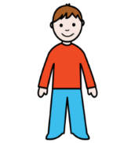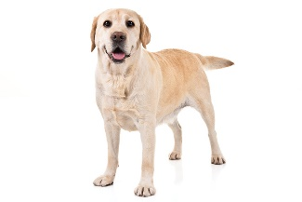
DIJETE PAS

ŠTO ĆE TATA DATI DJETETU?

ČAŠU VODE LOPTU

S KIM ĆE SE DIJETE HVALITI?

S TATOM S BAKOM

